ΕΙΣΗΓΗΤΙΚΗ ΕΚΘΕΣΗ

στο σχέδιο νόμου " Κύρωση της Συμφωνίας για συνεργασία στον τομέα του τουρισμού μεταξύ της Κυβέρνησης της Ελληνικής Δημοκρατίας και της Κυβέρνησης της Δημοκρατίας του Περού"

Προς τη Βουλή των Ελλήνων

Με το προτεινόμενο σχέδιο νόμου επιδιώκεται η κύρωση της Συμφωνίας που υπογράφηκε στην Αθήνα την 30.6.1998 μεταξύ της Κυβέρνησης της Ελληνικής Δημοκρατίας, που εκπροσώπησε ο Πρόεδρος του Ελληνικού Οργανισμού Τουρισμού (Ε.Ο.Τ.) και της Κυβέρνησης της Δημοκρατίας του Περού, που εκπροσώπησε ο Πληρεξούσιος Πρέσβης αυτής στην Αθήνα, για τη συνεργασία στον τομέα του τουρισμού και την ανάπτυξη των τουριστικών σχέσεων ανάμεσα στις δύο χώρες.
Η Συμφωνία αυτή είναι αποτέλεσμα της κοινής πεποιθήσεως και των δύο πλευρών ότι η ανάπτυξη του τουρισμού και η διεύρυνση των τουριστικών σχέσεων μεταξύ τους αποβαίνει σε κοινό όφελος γιατί ευνοεί την οικονομική ανάπτυξη και την προώθηση των δεσμών φιλίας και των οικονομικών και πολιτιστικών ανταλλαγών των δύο χωρών.
Με την πιο πάνω Συμφωνία, που υπογράφηκε και αποτελεί το πλαίσιο με το οποίο καλύπτονται οι ειδικότερες ενέργειες που θα απαιτηθούν στη συνέχεια, καθορίζονται τα κατάλληλα μέσα και οι τρόποι για την αύξηση των τουριστικών ανταλλαγών και της τουριστικής κίνησης και συνεργασίας, ως και για την προώθηση του τουρισμού μεταξύ των δύο χωρών.
Από τα άρθρα 2 έως 6 προβλέπονται η ανταλλαγή μεταξύ των Συμβαλλόμενων Μερών τεχνικής και επαγγελματικής εμπειρίας και πληροφόρησης, καθώς και διαφημιστικού υλικού στον τομέα του τουρισμού, ως και η ενθάρρυνση της συνεργασίας μεταξύ των τουριστικών τους επιχειρήσεων και η διευκόλυνση των ιδιωτικών τουριστικών επενδύσεων και της τουριστικής κίνησης μεταξύ των δύο χωρών.
Από το άρθρο 5, εξάλλου, προβλέπεται η ανάθεση από τα Συμβαλλόμενα Μέρη στις αντίστοιχες εθνικές τουριστικές αρχές τους της παρακολούθησης της εφαρμογής της Συμφωνίας και της αξιολόγησης των αποτελεσμάτων της.
Η Σύμβαση αρχίζει να ισχύει την ημερομηνία κατά την οποία τα δύο Συμβαλλόμενα Μέρη θα έχουν γνωστοποιήσει αμοιβαίως, δια της διπλωματικής οδού, ότι ολοκληρώθηκαν οι νομικές διατυπώσεις που απαιτούνται για κάθε χώρα για τη θέση σε ισχύ της εν λόγω Συμφωνίας, θα παραμείνει δε σε ισχύ για τρία (3) χρόνια και στο εξής θα ανανεώνεται αυτόματα κάθε φορά για πρόσθετες πενταετείς περιόδους, εκτός αν καταγγελθεί από οποιοδήποτε Μέρος, κατόπιν γνωστοποιήσεως, έξι (6) μήνες τουλάχιστον προ της εκπνοής της κάθε περιόδου.
Τη Συμφωνία υπέγραψε από ελληνικής πλευράς ο Πρόεδρος του Ελληνικού Οργανισμού Τουρισμού κ. Ιωάννης Στεφανίδης, ως εκπρόσωπος της Ελληνικής Δημοκρατίας.
Θέτοντες τα ανωτέρω υπόψη της Ολομέλειας της Βουλής εισηγούμεθα την ψήφιση του νομοσχεδίου που υποβάλλουμε.
Αθήνα, 24 Φεβρουαρίου 1999
ΟΙ ΥΠΟΥΡΓΟΙ
ΕΞΩΤΕΡΙΚΩΝ ΑΝΑΠΤΥΞΗΣ
Γ. Παπανδρέου Ε. Βενιζέλος

ΣΧΕΔΙΟ ΝΟΜΟΥ
Kύρωση της Συμφωνίας για συνεργασία στον τομέα του τουρισμού μεταξύ της Κυβέρνησης της Ελληνικής Δημοκρατίας και της Κυβέρνησης της Δημοκρατίας του Περού

Άρθρο πρώτο
Κυρώνεται και έχει την ισχύ, που ορίζει το άρθρο 28 παρ. 1 του Συντάγματος, η Συμφωνία για συνεργασία στον τομέα του τουρισμού, μεταξύ της Κυβέρνησης της Ελληνικής Δημοκρατίας και της Κυβέρνησης της Δημοκρατίας του Περού, που υπογράφηκε στην Αθήνα στις 30 Ιουνίου 1998, της οποίας το κείμενο σε πρωτότυπο στην ελληνική και αγγλική γλώσσα έχει ως εξής:

ΣΥΜΦΩΝΙΑ
ΓΙΑ ΣΥΝΕΡΓΑΣΙΑ ΣΤΟΝ ΤΟΜΕΑ ΤΟΥ ΤΟΥΡΙΣΜΟΥ ΜΕΤΑΞΥ ΤΗΣ ΚΥΒΕΡΝΗΣΗΣ ΤΗΣ ΕΛΛΗΝΙΚΗΣ ΔΗΜΟΚΡΑΤΙΑΣ ΚΑΙ ΤΗΣ ΚΥΒΕΡΝΗΣΗΣ ΤΗΣ ΔΗΜΟΚΡΑΤΙΑΣ ΤΟΥ ΠΕΡΟΥ
Η Κυβέρνηση της Ελληνικής Δημοκρατίας και η Κυβέρνησης της Δημοκρατίας του Περού, αποκαλούμενες εφεξής ως τα "Συμβαλλόμενα Μέρη",

ΠΕΠΕΙΣΜΕΝΕΣ ότι η διμερής συνεργασία είναι σημαντική για τις δύο χώρες και επιθυμώντας την ενδυνάμωση των τουριστικών τους σχέσεων μέσα στα πλαίσια των αντίστοιχων εθνικών νόμων τους,

ΣΥΝΕΙΔΗΤΟΠΟΙΩΝΤΑΣ περαιτέρω ότι οι προσπάθειες που καταβάλλονται από τις τουριστικές αρχές τους για αμοιβαία υποστήριξη θα επηρεάσουν ευμενώς την αύξηση της τουριστικής κίνησης μεταξύ των δύο χωρών,

ΣΥΜΦΩΝΗΣΑΝ ΤΑ ΑΚΟΛΟΥΘΑ:

Άρθρο 1
Με σκοπό να προωθήσουν την τουριστική συνεργασία τους τα Συμβαλλόμενα Μέρη θα ενθαρρύνουν την ανταλλαγή τεχνικών πληροφοριών και τεχνογνωσίας στους σχετικούς τομείς, που θα καθορισθούν ανάλογα με τις ανάγκες και τις προτεραιότητες της κάθε χώρας. Αυτή η διμερής συνεργασία θα περιλαμβάνει την ανταλλαγή επισκέψεων ειδικών και/ή εμπειρογνωμόνων σε τουριστικά θέματα, ιδίως για να εκπονούν και εφαρμόζουν αναπτυξιακά προγράμματα στον τομέα του πολιτιστικού και οικολογικού τουρισμού, πολιτικές για την προσέλκυση επενδύσεων από το άλλο Μέρος στο πεδίο του τουρισμού και μικτές επιχειρήσεις, προγράμματα μάρκετινγκ και άλλα θέματα που θα καθορίζονται. Τα έξοδα της διεθνούς μεταφοράς θα καλύπτονται από τη χώρα που προσφέρει τη συνεργασία, ενώ η χώρα υποδοχής θα φροντίζει για τη διαμονή και τις μεταφορές μέσα στο έδαφός της.

Άρθρο 2
Τα Συμβαλλόμενα Μέρη θα παρέχουν αμοιβαία όλες τις διευκολύνσεις για να ενισχύσουν και προωθήσουν την ανάπτυξη του τουρισμού. Τα Μέρη θα ενθαρρύνουν τους αερομεταφορείς τους, τα ταξιδιωτικά πρακτορεία τους και άλλες επιχειρήσεις που λειτουργούν στον τομέα του τουρισμού να βελτιώσουν τις υπηρεσίες τους στο μεγαλύτερο δυνατό βαθμό και να προσφέρουν ελκυστικές τιμές που μπορούν να αυξήσουν τις τουριστικές ανταλλαγές μεταξύ των δύο χωρών.

Άρθρο 3
Τα Συμβαλλόμενα Μέρη θα ενθαρρύνουν την αμοιβαία τουριστική προβολή, σύμφωνα με τους αντίστοιχους νόμους και κανονισμούς τους μέσω της ανταλλαγής πληροφοριών και διαφημιστικών υλικών και παρέχοντας το ένα στο άλλο όλες τις δυνατές διευκολύνσεις μέσα στην αντίστοιχη επικράτειά τους για να διεξάγουν τις τουριστικές διαφημιστικές τους εκστρατείες που προορίζονται για την αγορά του άλλου Μέρους.
Προκειμένου να ενθαρρύνουν τον τουρισμό μεταξύ των δύο χωρών, τα Συμβαλλόμενα Μέρη θα οργανώνουν ή θα συμμετέχουν, όποτε αυτό είναι δυνατόν, σε τουριστικές εκδηλώσεις που ευνοούν την εξάπλωση και προβολή της τουριστικής προσφοράς κάθε χώρας, όπως σεμινάρια, συναντήσεις εργασίας, τουριστικές εκθέσεις και πανηγύρεις.
Οι προαναφερθείσες τουριστικές εκδηλώσεις, καθώς επίσης και τα σχετικά ταξίδια εξοικείωσης θα προορίζονται, μεταξύ άλλων, για τους τουρ οπερέϊτορς, τους ταξιδιωτικούς πράκτορες, τους αντιπροσώπους αεροπορικών εταιριών και τους δημοσιογράφους ταξιδίων και θα συμβάλλουν στη διευκόλυνση της ανάπτυξης και του μάρκετινγκ τουριστικών πακέτων προς αμοιβαίο όφελος.

Άρθρο 4
Τα Συμβαλλόμενα Μέρη θα προωθούν την ανταλλαγή πληροφοριών και εμπειρίας σε θέματα σχετικά με τα ακόλουθα:
α) Τουριστικές πλουτοπαραγωγικές πηγές και μελέτες που αφορούν σχέδια για την ανάπτυξη τουριστικών δραστηριοτήτων και προστατευόμενων φυσικών περιοχών στην επικράτειά τους.
β) Μελέτες και έρευνα σχετικά με την ανάπτυξη τουριστικών δραστηριοτήτων και σχετικών τεχνικών πληροφοριών.
γ) Τρέχουσα νομοθεσία για τη ρύθμιση τουριστικών δραστηριοτήτων, για την προστασία και διατήρηση πολιτιστικών και φυσικών πόρων τουριστικού ενδιαφέροντος, καθώς επίσης και για τα κίνητρα προσέλκυσης ξένων επενδύσεων.
δ) Εκπαιδευτικά προγράμματα για το απασχολούμενο προσωπικό στον τουριστικό τομέα και για τις προστατευόμενες φυσικές περιοχές.
ε) Διαθέσιμες πληροφορίες για το εύρος και τα ιδιαίτερα γνωρίσματα της πιθανά εκμεταλλεύσιμης τουριστικής αγοράς στις δύο χώρες, συμπεριλαμβανομένων και των σχετικών πληροφοριών για την έρευνα της αγοράς τρίτων χωρών.

Άρθρο 5
Τα Συμβαλλόμενα Μέρη θα αναθέσουν την παρακολούθηση της εφαρμογής αυτής της Συμφωνίας και την προβολή και αξιολόγηση των αποτελεσμάτων της στις αντίστοιχες εθνικές τουριστικές αρχές τους, εξουσιοδοτημένοι εκπρόσωποι των οποίων θα συναντώνται σε κάθε χώρα εναλλάξ και σε ημερομηνίες τις οποίες θα συμφωνούν.

Άρθρο 6
Χωρίς να θίγονται οι διεθνείς τους υποχρεώσεις, τα Μέρη θα ευνοούν το συντονισμό των αντίστοιχων εθνικών θέσεων σε θέματα αμοιβαίου ενδιαφέροντος, μέσα στα πλαίσια των διεθνών οργανώσεων και διασκέψεων που ειδικεύονται στον τουρισμό γενικά ή που σχετίζονται με συναφείς δραστηριότητες.

Άρθρο 7
Αυτή η Συμφωνία θα τεθεί σε ισχύ την ημερομηνία κατά την οποία και τα δύο Συμβαλλόμενα Μέρη θα έχουν γνωστοποιήσει το ένα στο άλλο, δια της διπλωματικής οδού, την ολοκλήρωση των νομικών διατυπώσεων που απαιτούνται σε κάθε χώρα για τη θέση σε ισχύ της Συμφωνίας.

Άρθρο 8
Η παρούσα Συμφωνία θα παραμείνει σε ισχύ επί τρία (3) χρόνια και στο εξής θα ανανεώνεται αυτόματα κάθε φορά για πρόσθετες πενταετείς περιόδους, εκτός αν καταγγελθεί με γνωστοποίηση, δια της διπλωματικής οδού, από ένα από τα Συμβαλλόμενα Μέρη τουλάχιστον έξι (6) μήνες πριν από την εκπνοή της κάθε περιόδου.

Έγινε στην Αθήνα στις 30 Ιουνίου 1998 σε δύο αντίτυπα στην ελληνική, ισπανική και αγγλική γλώσσα και τα δύο κείμενα είναι εξίσου αυθεντικά. Σε περίπτωση απόκλισης θα υπερισχύει το αγγλικό κείμενο.

Για την Κυβέρνηση Για την Κυβέρνηση
της Ελληνικής της Δημοκρατίας
Δημοκρατίας του Περού

Ιωάννης Στεφανίδης Martin Yrigoyen
(υπογραφή) (υπογραφή)

Πρόεδρος του Πληρεξούσιος Πρέσβης
Ελληνικού Οργανισμού του Περού στην
Τουρισμού Ελληνική Δημοκρατία
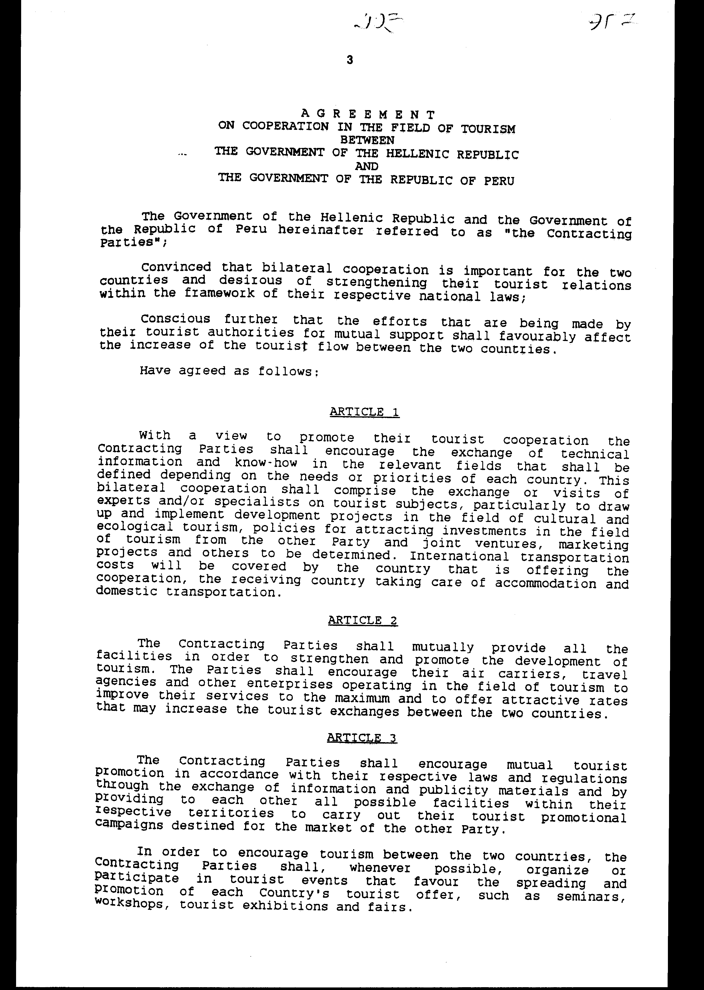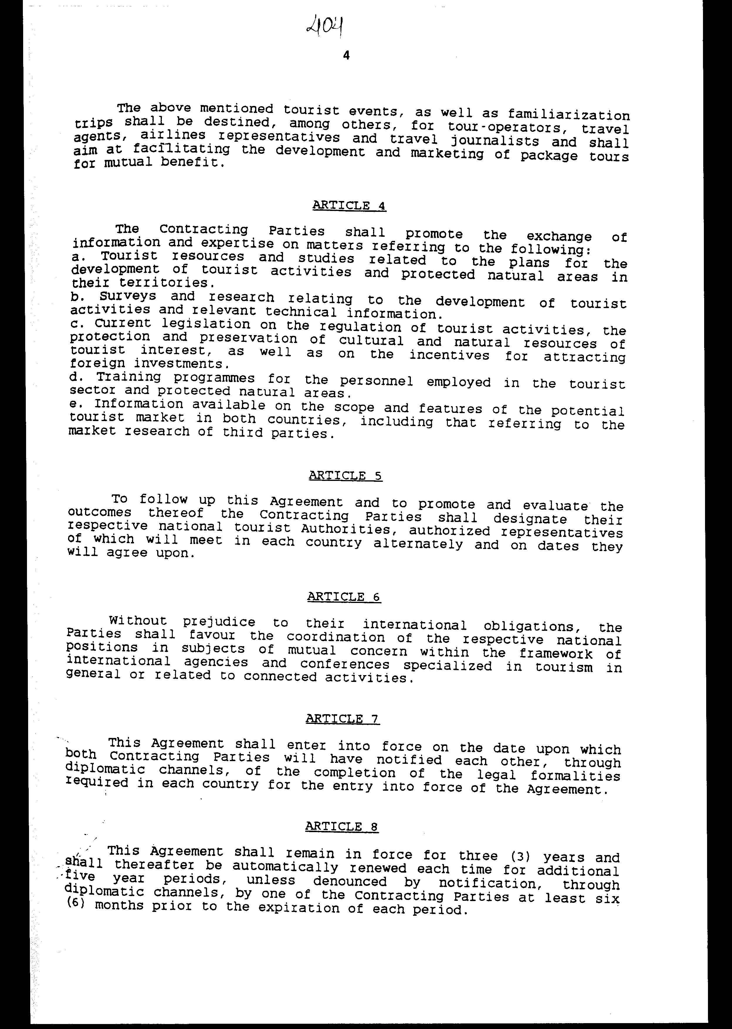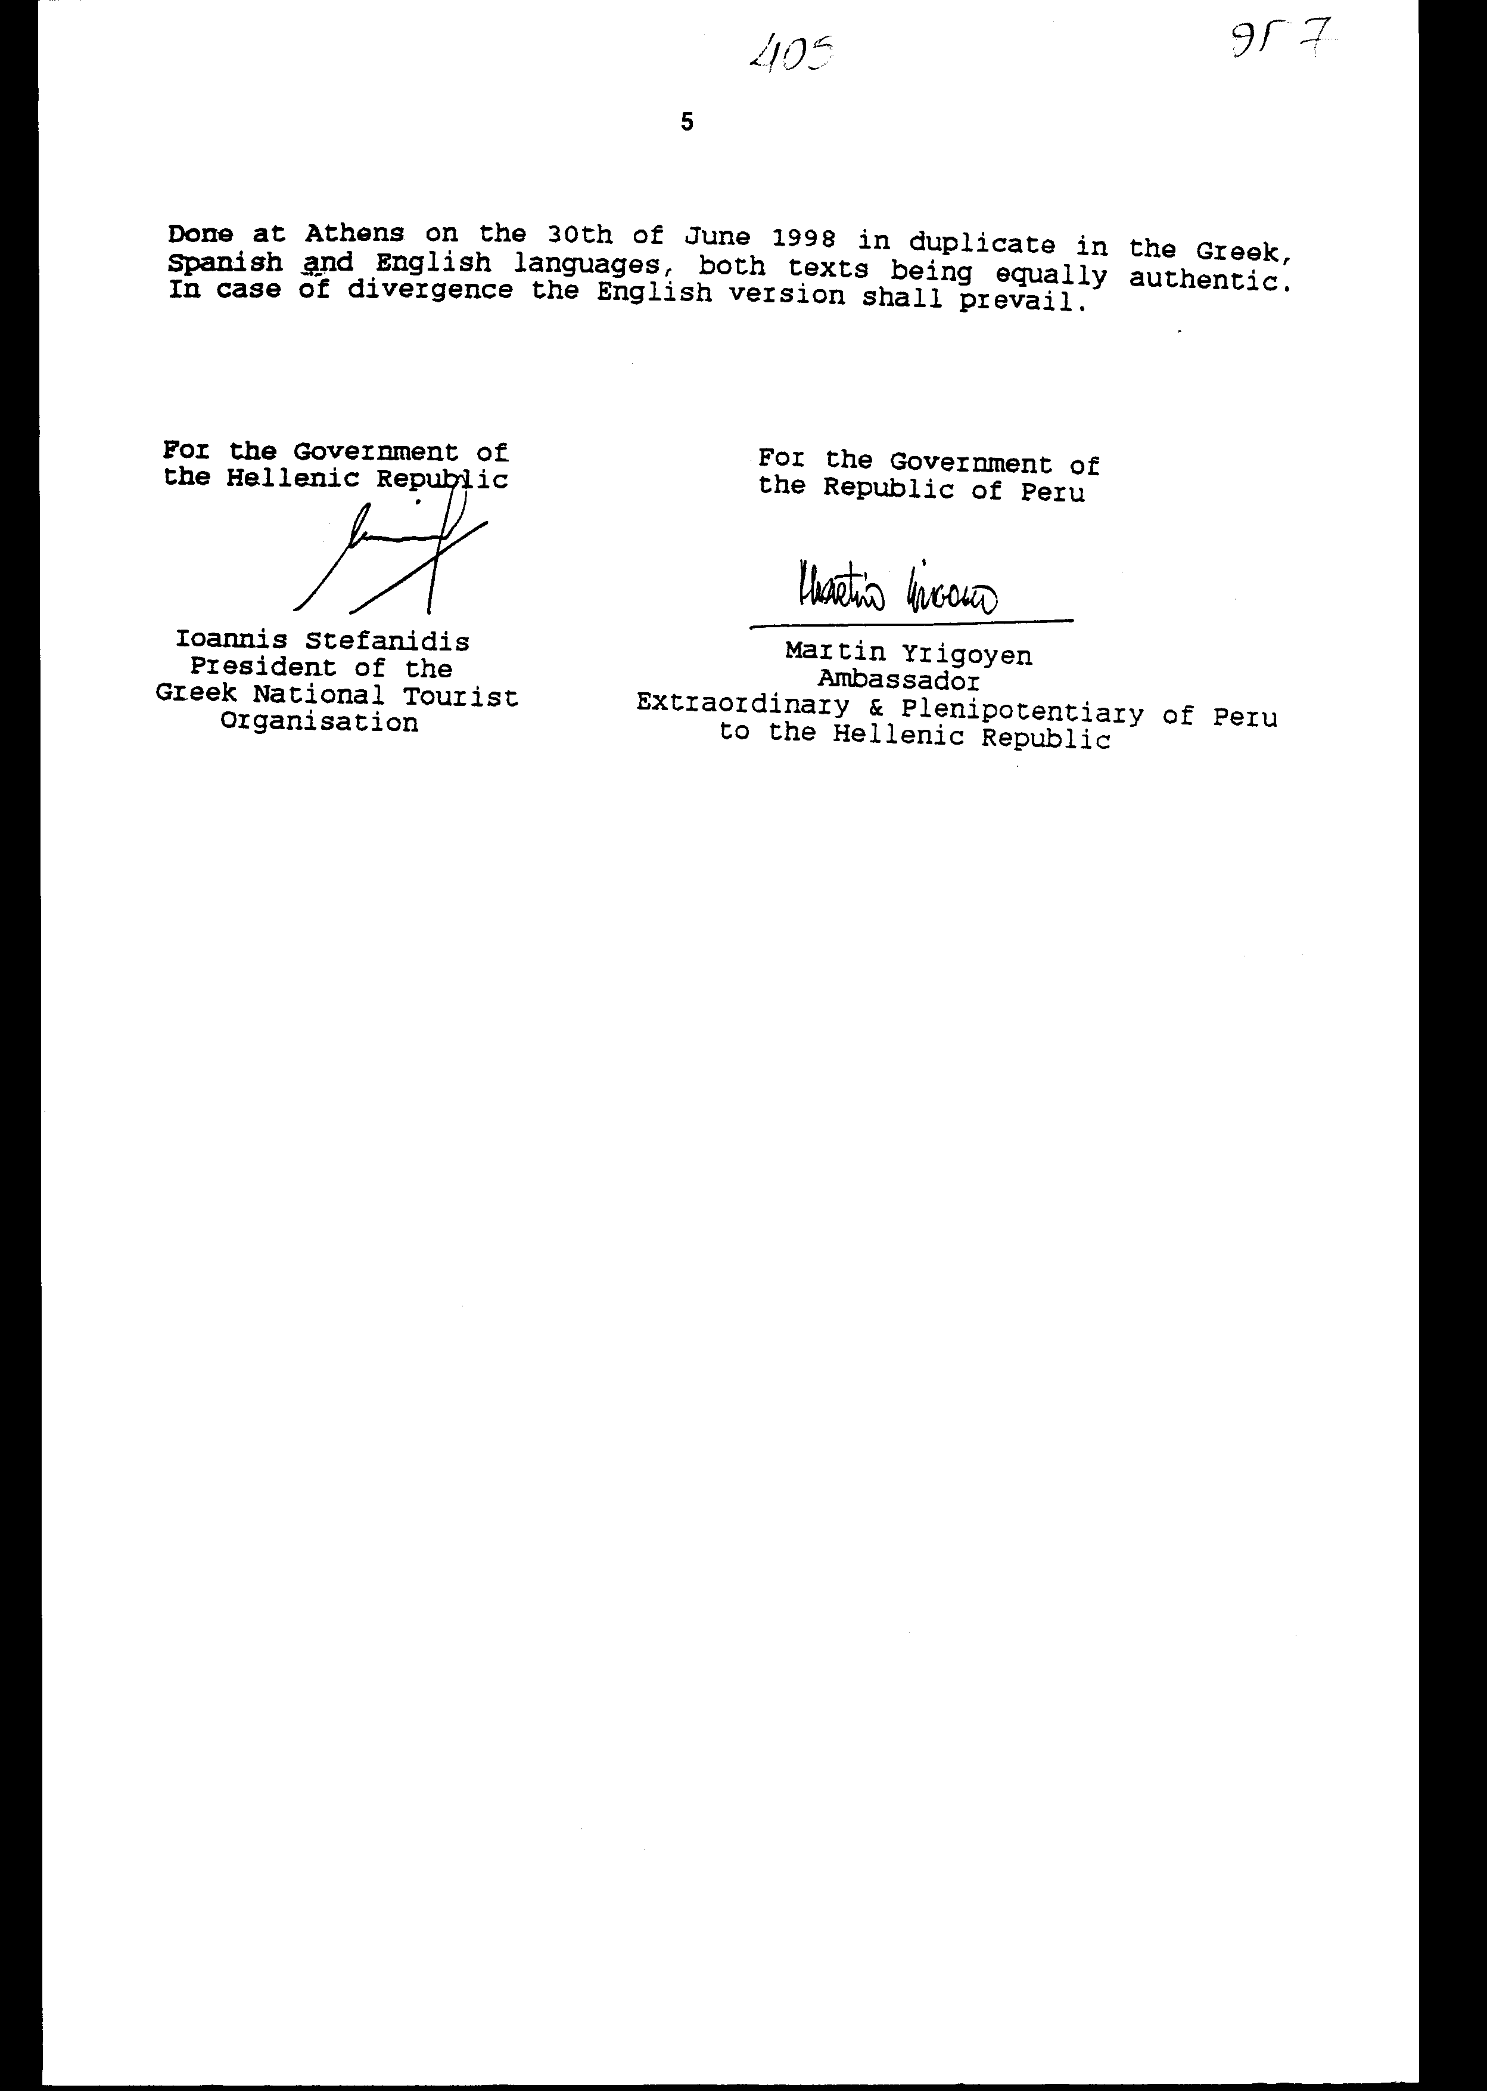
Άρθρο δεύτερο
Τα Πρωτόκολλα - Πρακτικά, που καταρτίζονται από τους εκπροσώπους των Εθνικών Τουριστικών Αρχών, βάσει του άρθρου 5 της Συμφωνίας που κυρώνεται, εγκρίνονται με κοινή πράξη των αρμόδιων υπουργών.

Άρθρο τρίτο
Η ισχύς του παρόντος νόμου αρχίζει από τη δημοσίευσή του στην Εφημερίδα της Κυβερνήσεως και της Συμφωνίας που κυρώνεται από την πλήρωση των προϋποθέσεων του άρθρου 7 αυτής.
Αθήνα, 24 Φεβρουαρίου 1999
ΟΙ ΥΠΟΥΡΓΟΙ
ΕΞΩΤΕΡΙΚΩΝ ΑΝΑΠΤΥΞΗΣ
Γ. Παπανδρέου Ε. Βενιζέλος

ΕΙΔΙΚΗ ΕΚΘΕΣΗ
(άρθρο 75 παρ. 3 του Συντάγματος)
στο σχέδιο νόμου " Κύρωση της Συμφωνίας συνεργασίας στον τομέα του τουρισμού μεταξύ των Κυβερνήσεων της Ελληνικής Δημοκρατίας και της Δημοκρατίας του Περού"
1. Από την εφαρμογή των διατάξεων της Συμφωνίας που πρόκειται να κυρωθεί και ειδικότερα του άρθρου 1, που προβλέπει, μεταξύ άλλων, την ανταλλαγή ειδικών και/ή εμπειρογνωμόνων, καθώς και του άρθρου 3 παρ. 3, που προβλέπει αμοιβαίες επισκέψεις ταξιδιωτικών πρακτόρων, δημοσιογράφων κ.λπ., είναι ενδεχόμενο να προκύψει, αν φιλοξενήσει ο Ε.Ο.Τ. κάποιον ειδικό ή εμπειρογνώμονα, πράκτορα κ.λπ. δαπάνη για κάθε φιλοξενία 500.000 δρχ. περίπου, που θα καλύπτεται από τον τακτικό προϋπολογισμό του Ε.Ο.Τ. κωδ. αρ. 9291 Β (Δημ. Σχέσεων), χωρίς αύξηση της κρατικής επιχορήγησης.
Εξάλλου, για κάθε αποστολή στο Περού Έλληνα ειδικού ή εμπειρογνώμονα κ.λπ. θα απαιτηθεί δαπάνη 600.000 δρχ. περίπου, που θα καλυφθεί από τον τακτικό προϋπολογισμό του Ε.Ο.Τ., κωδ. αρ. 0731 και 0732.
Από την εφαρμογή των διατάξεων του άρθρου 3 είναι ενδεχόμενο να προκύψει δαπάνη, για κάθε συμμετοχή σε τουριστικές εκθέσεις, πανηγύρεις κ.λπ. 1.000.000 δρχ. περίπου, η οποία θα καλύπτεται από τον τακτικό προϋπολογισμό του Ε.Ο.Τ., κωδ. αρ. 9291 Β (Δημ. Σχέσεων), χωρίς αύξηση της κρατικής επιχορήγησης.
Από τις διατάξεις του άρθρου 5, που προβλέπει περιοδικές συναντήσεις εκπροσώπων των τουριστικών αρχών των δύο χωρών, θα προκύψει, για κάθε μετάβαση τριμελούς Ελληνικής Αντιπροσωπείας στο Περού, δαπάνη 1.200.000 δρχ. περίπου, που θα καλύπτεται από τον προϋπολογισμό του Ε.Ο.Τ. κωδ. αρ. 0731 και 0732, χωρίς αύξηση της κρατικής επιχορήγησης, ενώ για τη φιλοξενία στην Ελλάδα αντίστοιχης τριμελούς αντιπροσωπείας από το Περού η σχετική δαπάνη θα ανέρχεται κάθε φορά σε 800.000 δρχ. περίπου και θα καλύπτεται από τον τακτικό προϋπολογισμό του Ε.Ο.Τ. κωδ. αρ. 9291 Β (Δημ. Σχέσεις), χωρίς αύξηση της κρατικής επιχορήγησης.
Αθήνα, 24 Φεβρουαρίου 1999
ΟΙ ΥΠΟΥΡΓΟΙ
ΑΝΑΠΤΥΞΗΣ ΟΙΚΟΝΟΜΙΚΩΝ
Ε. Βενιζέλος Γ. Παπαντωνίου

208/26/1998
ΕΚΘΕΣΗ
Γενικού Λογιστηρίου του Κράτους
(άρθρο 75 παρ. 1 του Συντάγματος)
στο σχέδιο νόμου του Υπουργείου Ανάπτυξης " Κύρωση Συμφωνίας συνεργασίας στον τομέα του τουρισμού μεταξύ των Κυβερνήσεων της Ελληνικής Δημοκρατίας και της Δημοκρατίας του Περού"
Με τις διατάξεις του ανωτέρω σχεδίου νόμου κυρώνεται και έχει την ισχύ, που ορίζει το άρθρο 28 παρ. 1 του Συντάγματος, η Συμφωνία που υπογράφηκε στην Αθήνα την 30ή Ιουνίου 1998, μεταξύ των Κυβερνήσεων της Ελληνικής Δημοκρατίας και της Δημοκρατίας του Περού στην οποία, μεταξύ άλλων, προβλέπεται ότι τα Συμβαλλόμενα Μέρη:
1.α. Θα ενθαρρύνουν την ανταλλαγή τεχνικών πληροφοριών και τεχνογνωσίας με την ανταλλαγή επισκέψεων ειδικών ή εμπειρογνωμόνων σε τουριστικά θέματα, ιδίως για την εκπόνηση και εφαρμογή αναπτυξιακών προγραμμάτων στον τομέα του πολιτιστικού και οικολογικού τουρισμού. Τα έξοδα της μεταφοράς θα καλύπτονται από τη χώρα που προσφέρει τη συνεργασία, ενώ η χώρα υποδοχής θα φροντίζει για τη διαμονή και τις μεταφορές μέσα στο έδαφός της (άρθρο 1).
β. Θα ενθαρρύνουν τους αερομεταφορείς τους, τα ταξιδιωτικά πρακτορεία τους και άλλες συναφείς επιχειρήσεις, θα βελτιώσουν τις υπηρεσίες τους με σκοπό την αύξηση τουριστικών ανταλλαγών μεταξύ των δύο χωρών (άρθρο 2).
γ. Θα ανταλλάσσουν πληροφορίες και διαφημιστικό υλικό, θα οργανώνουν ή θα συμμετέχουν σε τουριστικές εκδηλώσεις που ευνοούν την εξάπλωση και προβολή της τουριστικής προσφοράς κάθε χώρας, όπως σεμινάρια, τουριστικές εκθέσεις και πανηγύρεις κ.λπ. (άρθρο 3).
δ. Θα προωθούν την ανταλλαγή πληροφοριών και εμπειρίας σε θέματα σχετικά με, τουριστικές πλουτοπαραγωγικές πηγές και μελέτες, τρέχουσα νομοθεσία για τη ρύθμιση τουριστικών δραστηριοτήτων, εκπαιδευτικά προγράμματα κ.λπ. (άρθρο 4).
ε. Θα αναθέσουν την παρακολούθηση της εφαρμογής αυτής της Συμφωνίας και την προβολή και αξιολόγηση των αποτελεσμάτων της στις αντίστοιχες εθνικές τουριστικές αρχές τους, εκπρόσωποι των οποίων θα συναντώνται σε κάθε χώρα εναλλάξ κ.λπ. (άρθρα 5-7).
2. Η Συμφωνία θα παραμείνει σε ισχύ επί τρία (3) χρόνια με δυνατότητα ανανέωσης κάθε φορά για πρόσθετες πενταετείς περιόδους (άρθρο 8).
3. Με το άρθρο τρίτο σε συνδυασμό με το άρθρο 7 της Συμφωνίας ορίζεται ο χρόνος έναρξης ισχύος του νόμου και της Συμφωνίας.
Από τις προτεινόμενες διατάξεις προκαλείται δαπάνη σε βάρος του Προϋπολογισμού του Ε.Ο.Τ. (επιχορηγείται από τον Κρατικό Προϋπολογισμό) ύψους 4.100.000 δρχ. περίπου, ετησίως που αναλύεται ως εξής:
1. 500.000 δρχ. για έξοδα φιλοξενίας ειδικών και εμπειρογνωμόνων του Περού και 600.000 δρχ. για έξοδα αποστολής ειδικών κ.λπ. στο Περού (άρθρο 1).
2. 1.000.000 δρχ. από τη συμμετοχή της Ελλάδας σε τουριστικές εκδηλώσεις, πανηγύρεις κ.λπ. (άρθρο 3).
3. 1.200.000 δρχ. για έξοδα μετάβασης των εξουσιοδοτημένων εκπροσώπων των ελληνικών τουριστικών αρχών στο Περού και 800.000 δρχ. για έξοδα φιλοξενίας των αντίστοιχων εκπροσώπων του Περού στα πλαίσια παρακολούθησης και εφαρμογής της Συμφωνίας (άρθρο 5).
Αθήνα 22 Δεκεμβρίου 1998
Ο Γενικός Διευθυντής
Διονύσιος Ρίζος

